No | OBLIGACIÓN | ACTIVIDAD Y EVIDENCIA
1 | Apoyar el desarrollo y gestión técnica de los sistemas de  información relacionados con la implementación de  proyectos de generación de energía con FNCER,  garantizando una gestión eficiente y un registro adecuado  de las apuestas estratégicas de la Dirección de Energía  Eléctrica | Se apoyó el desarrollo y gestión técnica de los sistemas de información relacionados con la implementación de proyectos de generación de energía con FNCER por medio de la creación y desarrollo del Portal de indicadores de la Dirección de Energía Eléctrica.  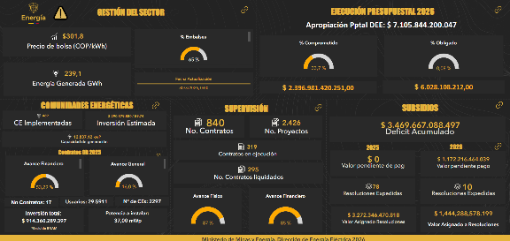  las evidencias relacionadas con esta obligación se encuentran cargadas en la Carpeta de SECOP del mes de febrero, así como en la carpeta del Sharepoint de la dirección  GGC-0235-2026 CARVAJAL AGUIRRE LUISA FERNANDA
2 | Apoyar la gestión y análisis de bases de datos y  repositorios de información técnica de los diferentes  proyectos de la Dirección de energía para generar  informes y reportes estratégicos que incluyan análisis cualitativos y cuantitativos relevantes para la toma de  decisiones. | Se apoyó la gestión y análisis de las siguientes bases de datos y repositorios de información técnica de los diferentes proyectos de la dirección de energía:  - Postulación OR 2026  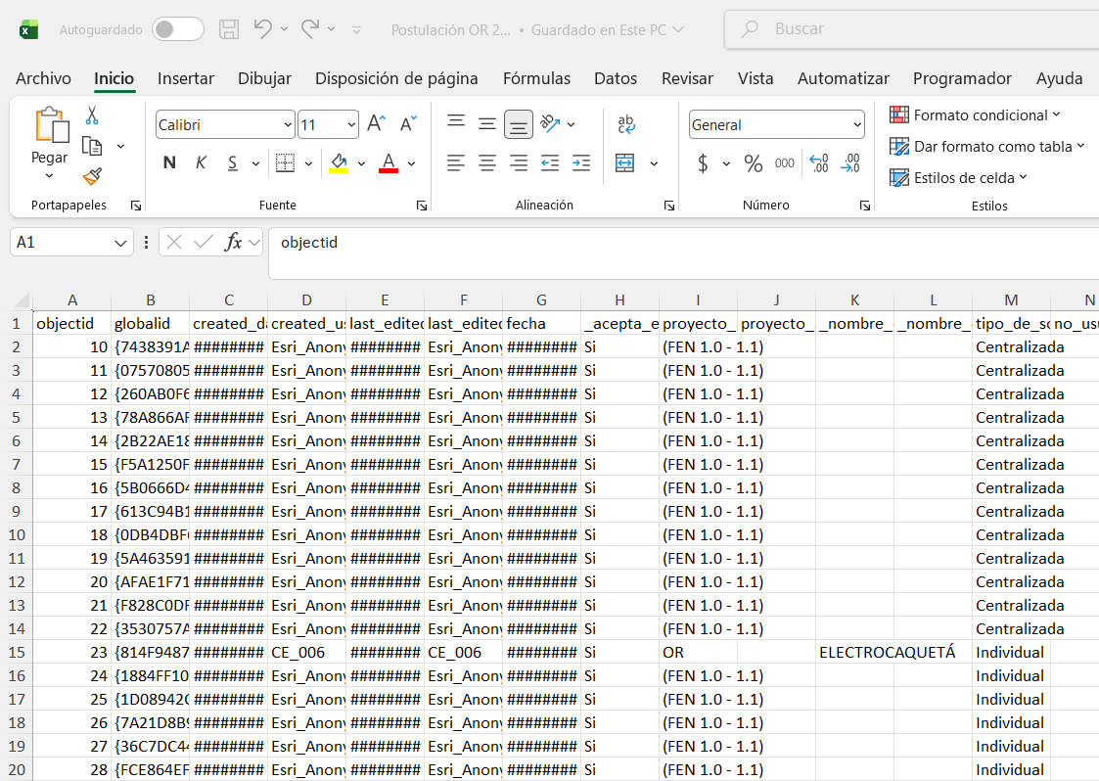  - Momento 0 Social OR 2026  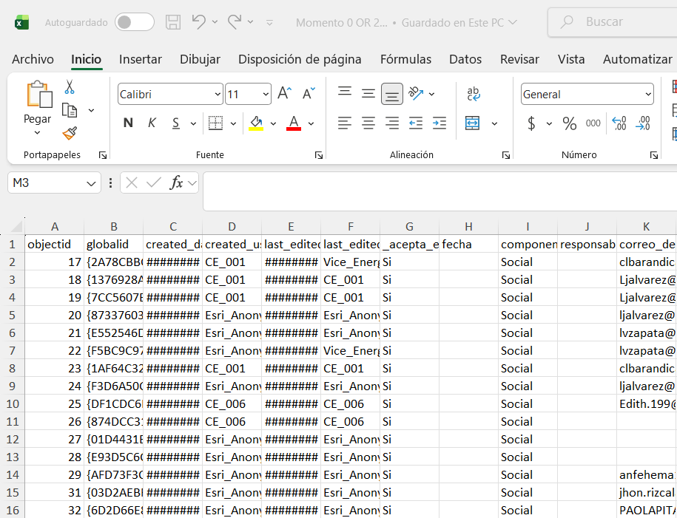  - Momento 1 Social OR 2026  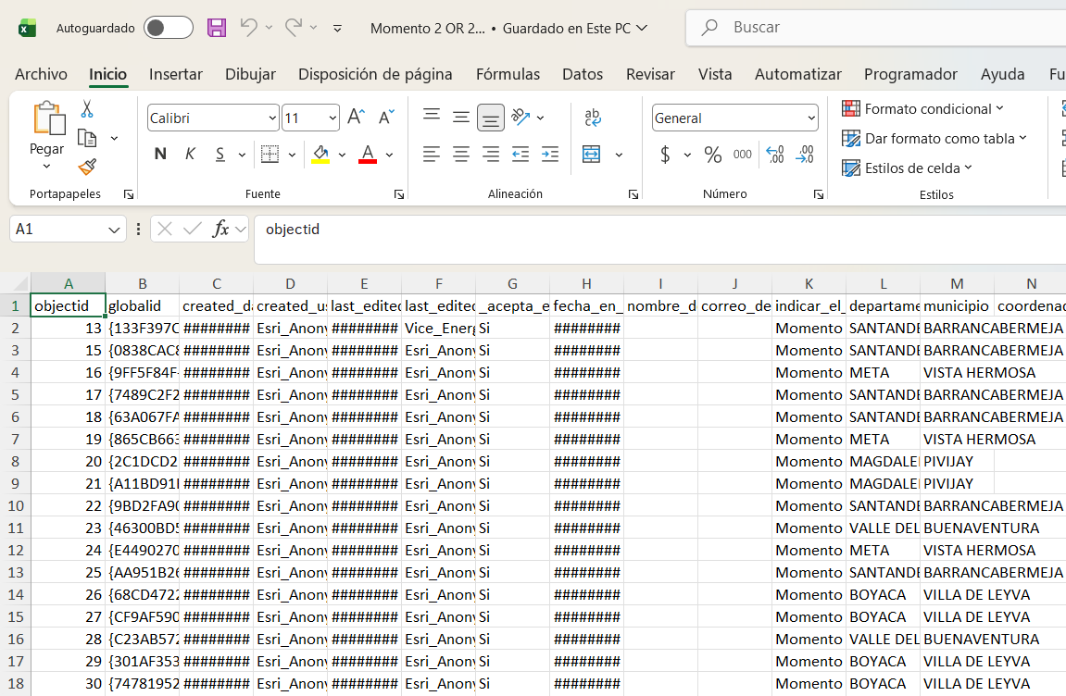  las evidencias relacionadas con esta obligación se encuentran cargadas en la Carpeta de SECOP del mes de febrero, así como en la carpeta del Sharepoint de la dirección  GGC-0235-2026 CARVAJAL AGUIRRE LUISA FERNANDA
3 | Apoyar la elaboración y presentación de productos  analíticos derivados de los sistemas de información  vinculados a los grupos de la Dirección de Energía  Eléctrica garantizando altos estándares de calidad y  pertinencia. | Se apoyó con la elaboración de productos analíticos derivados de los sistemas información de los diferentes equipos de la Dirección de Energía, para lo anterior se crearon los siguientes instrumentos técnicos como apoyo a los formularios creados en la herramienta Survey 123:  - Form Momento 2, asistencia técnica social  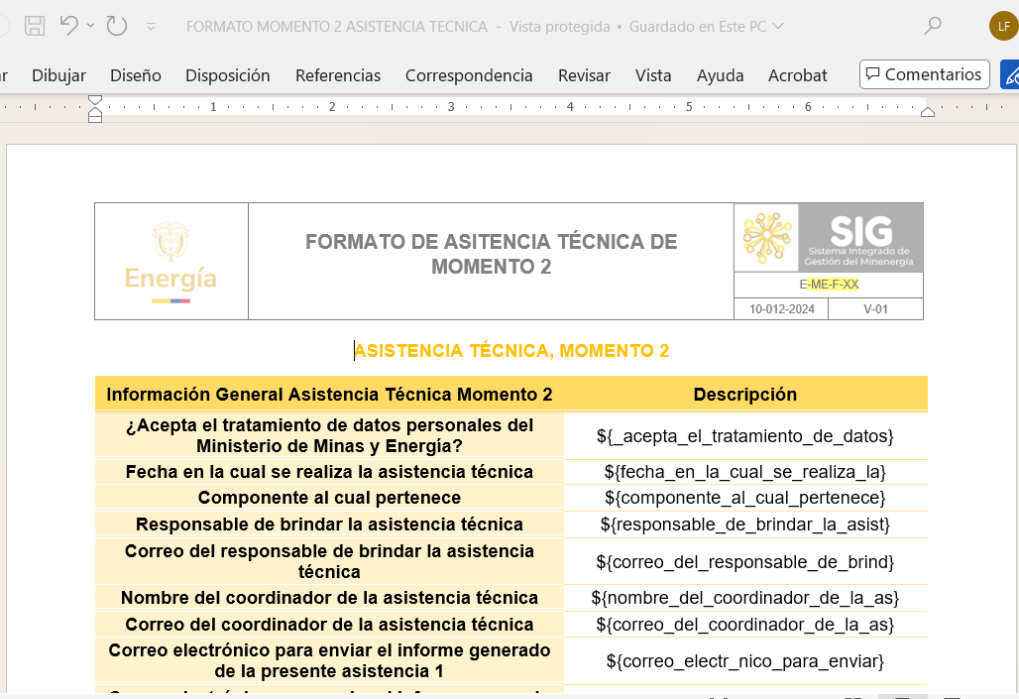  - Form Momento 3, asistencia técnica  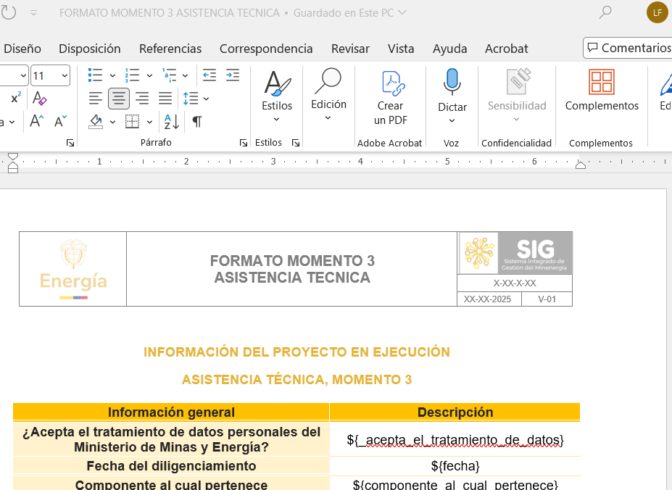  - Form Momento 4, asistencia técnica social  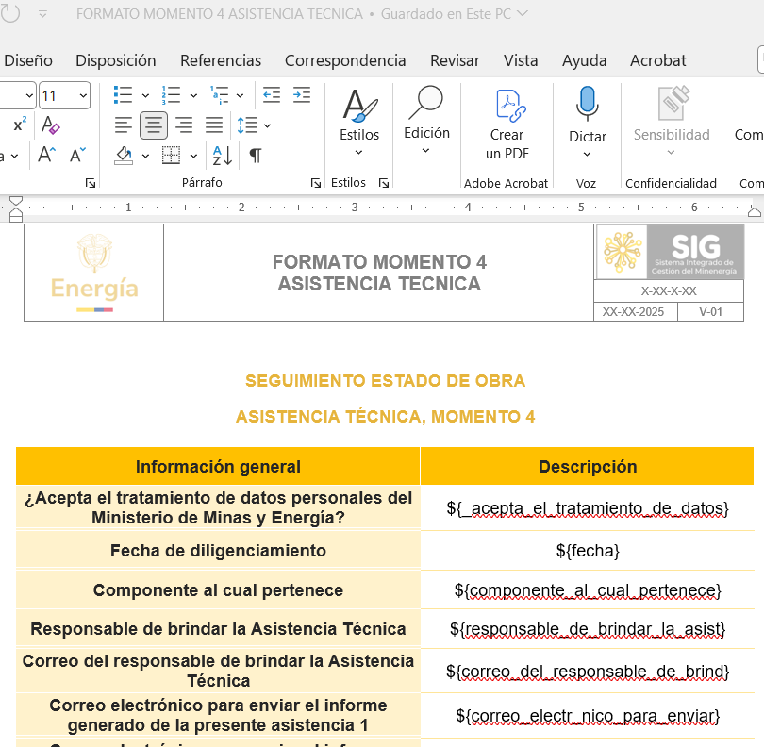  - Form Momento 5, asistencia técnica social  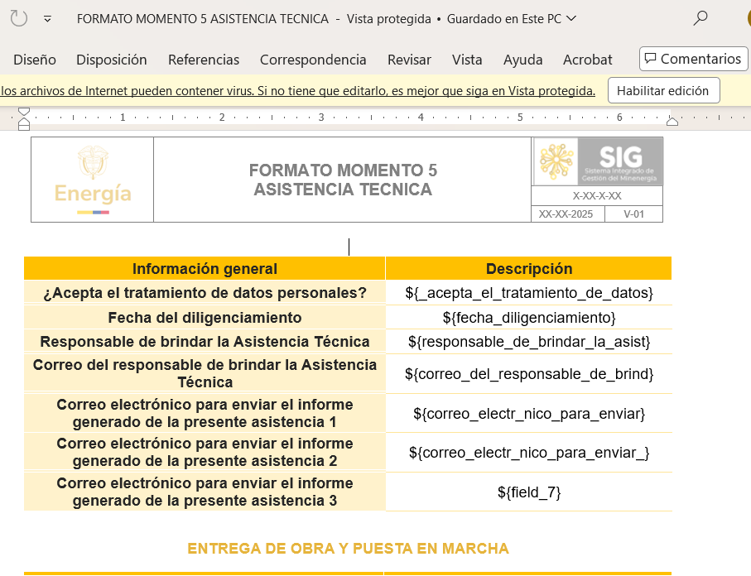  las evidencias relacionadas con esta obligación se encuentran cargadas en la Carpeta de SECOP del mes de febrero, así como en la carpeta del Sharepoint de la dirección  GGC-0235-2026 CARVAJAL AGUIRRE LUISA FERNANDA
4 | Apoyar el diseño, revisión y actualización de indicadores  e instrumentos de seguimiento y monitoreo a la implementación necesarios para la generación de  conocimiento en el marco de las políticas públicas y  proyectos de la Dirección de Energía Eléctrica. | Se apoyó el diseño, revisión y actualización de indicadores  e instrumentos de seguimiento y monitoreo a partir de la generación de tableros de control con los indicadores necesarios para la creación del portal de la dirección de energía para el año 2026.  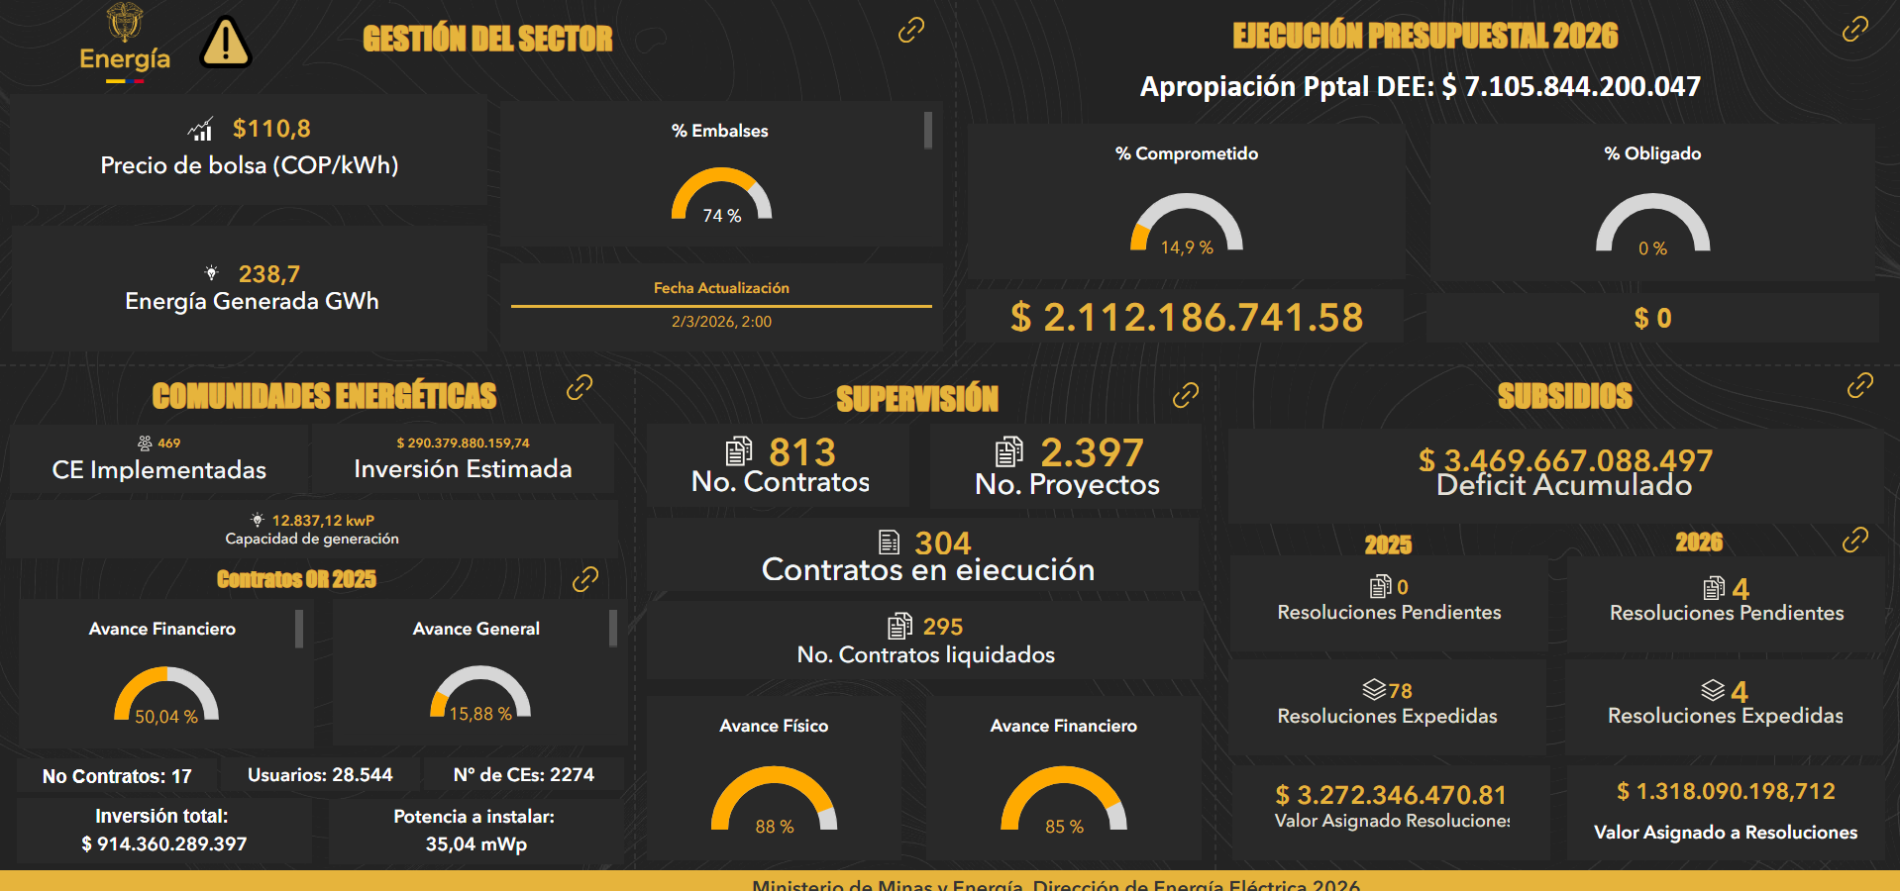  las evidencias relacionadas con esta obligación se encuentran cargadas en la Carpeta de SECOP del mes de febrero, así como en la carpeta del Sharepoint de la dirección  GGC-0235-2026 CARVAJAL AGUIRRE LUISA FERNANDA
5 | Apoyar la articulación y gestión de espacios de trabajo con  las distintas áreas de la Entidad, según indicaciones del  supervisor, para desarrollar documentos, informes, notas  y otros contenidos estratégicos vinculados a la Dirección  de Energía Eléctrica. | Se apoyó la articulación y gestión de espacios de trabajo con  las distintas áreas de la Entidad, según indicaciones del  supervisor, para desarrollar documentos, informes, notas y otros contenidos estratégicos a partir de la creación y diseño de mapas temáticos  - Mapa Postulacion OR  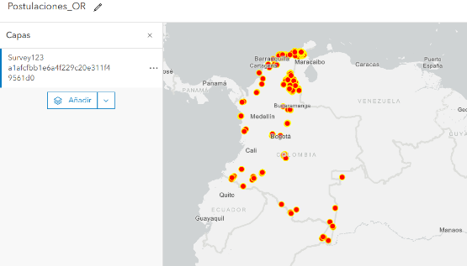  las evidencias relacionadas con esta obligación se encuentran cargadas en la Carpeta de SECOP del mes de febrero, así como en la carpeta del Sharepoint de la dirección  GGC-0235-2026 CARVAJAL AGUIRRE LUISA FERNANDA
6 | Apoyar la construcción, administración y optimización del  banco de proyectos relacionados con FNCER promoviendo  su uso eficiente y estratégico en el marco de la Dirección  de Energía Eléctrica. | Se apoyo la construcción, administración y optimización del banco de proyectos relacionados con FNCER a partir la creación de los usuarios propios por operador de red y sus respectivos formularios asociados al proyecto de comunidades energéticas  - Survey RCE y modificaciones  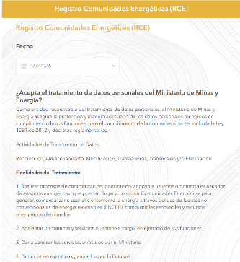  las evidencias relacionadas con esta obligación se encuentran cargadas en la Carpeta de SECOP del mes de febrero, así como en la carpeta del Sharepoint de la dirección  GGC-0235-2026 CARVAJAL AGUIRRE LUISA FERNANDA
7 | Apoyar la presentación y comunicación interna de los  resultados del análisis de información de bases de datos,  de manera clara, estructurada y estratégica a la Dirección de Energía Eléctrica, asegurando su utilidad para la toma  de decisiones. | No se realizó esta actividad en el presente periodo
8 | Apoyar la provisión de soporte técnico especializado y el  desarrollo de herramientas avanzadas para la gestión y  seguimiento de políticas públicas, proyectos de inversión  y apuestas estratégicas relacionadas con FNCER,  asegurando su correcta implementación. | Se apoyó la provisión de soporte técnico especializado y el desarrollo de herramientas avanzadas para la gestión y seguimiento de políticas públicas a partir de la creación de los flujos de automatización en Power Automate de los Survey:  - Actualización y mantenimiento de los power Automate de los operadores de red Electrocaqueta, Enam, Dispac y Gensa  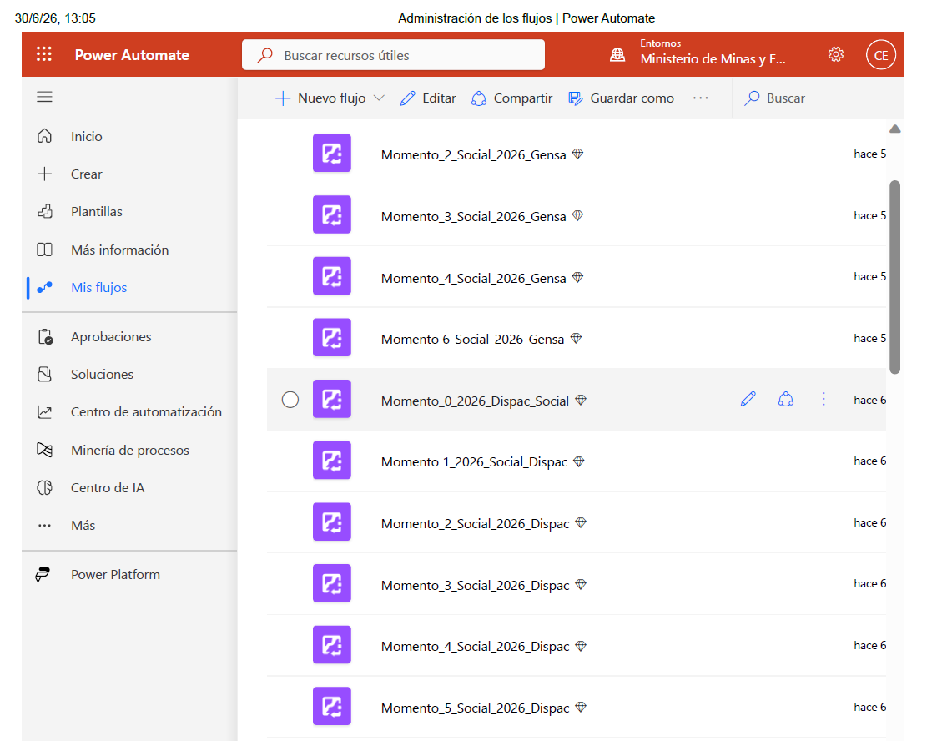  las evidencias relacionadas con esta obligación se encuentran cargadas en la Carpeta de SECOP del mes de febrero, así como en la carpeta del Sharepoint de la dirección  GGC-0235-2026 CARVAJAL AGUIRRE LUISA FERNANDA
9 | Gestionar el soporte documental que se produzca en el  marco de la ejecución de los procesos y procedimientos  de la dirección de energía eléctrica y de acuerdo a las  actividades asignadas por el supervisor. | Se apoyó la gestión del soporte documental que se produce en el  marco de la ejecución de los procesos y procedimientos  de la dirección de energía eléctrica  - Form Momento 2, asistencia técnica social  - Form Momento 3, asistencia técnica social  - Form Momento 4, asistencia técnica social  - Form Momento 5, asistencia técnica social  las evidencias relacionadas con esta obligación se encuentran cargadas en la Carpeta de SECOP del mes de febrero, así como en la carpeta del Sharepoint de la dirección  GGC-0235-2026 CARVAJAL AGUIRRE LUISA FERNANDA
10 | Realizar apoyó a la supervisión de los procesos  contractuales que le sean designados por el supervisor de  conformidad con el objeto y alcance contractual. | No se realizó esta actividad en el presente periodo
11 | Las demás que designe el supervisor, que correspondan a  la naturaleza del contrato y que sean necesarias para la  consecución del fin del objeto contractual. | - Se realizo el ingreso de las comunidades postuladas por los operadores de red a los 13 formularios técnicos y sociales de la estrategia de comunidades energéticas.  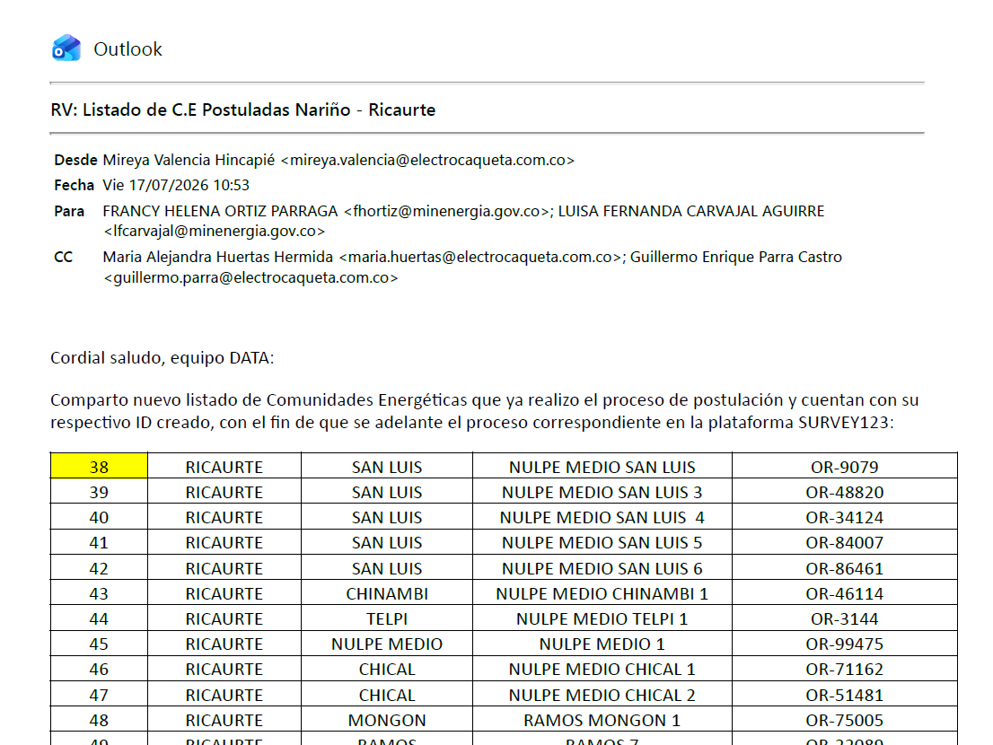  las evidencias relacionadas con esta obligación se encuentran cargadas en la Carpeta de SECOP del mes de febrero, así como en la carpeta del Sharepoint de la dirección  GGC-0235-2026 CARVAJAL AGUIRRE LUISA FERNANDA

Cordialmente

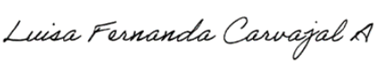
Contratista: Luisa Fernanda Carvajal Aguirre
No. Contrato GGC-0235-2026

